ОМСКИЙ МУНИЦИПАЛЬНЫЙ РАЙОН ОМСКОЙ ОБЛАСТИ
Администрация Богословского сельского поселения

ПОСТАНОВЛЕНИЕ

от 21.06.2017 № 126

Об утверждении дизайн-проекта благоустройства дворовой территории многоквартирного жилого дома, расположенного по адресу: Омская область, Омский район, с. Богословка, ул. Ленина, 37

В целях практической реализации мероприятий муниципальной программы «Формирование комфортной городской среды» на территории Богословского сельского поселения на 2017 год, с учетом итогов общественного обсуждения с заинтересованными лицами, организованного и проведенного в соответствии с Порядком, утвержденным постановлением администрации Богословского сельского поселения от 27.03.2017 № 65,

ПОСТАНОВЛЯЮ:
- Утвердить дизайн-проект благоустройства дворовой территории многоквартирного жилого дома Богословского сельского поселения Омского муниципального района Омской области, расположенного по адресу: Омская область, Омский район, с. Богословка, ул. Ленина, 37 согласно приложению № 1 к настоящему постановлению.
- Опубликовать настоящее постановление в средствах массовой информации и разместить на официальном сайте Богословского сельского поселения в сети «Интернет» (bogoslovkaomr.ru)
- Контроль за исполнением настоящего постановления оставляю за собой.

Глава сельского поселения И.А. Крицкий

Приложение № 1
к постановлению администрации
Богословского сельского поселения
от 21.06.2017 № 126
Дизайн-проект
благоустройства дворовой территории многоквартирного жилого дома, расположенного по адресу: с. Богословка, ул. Ленина, № 37

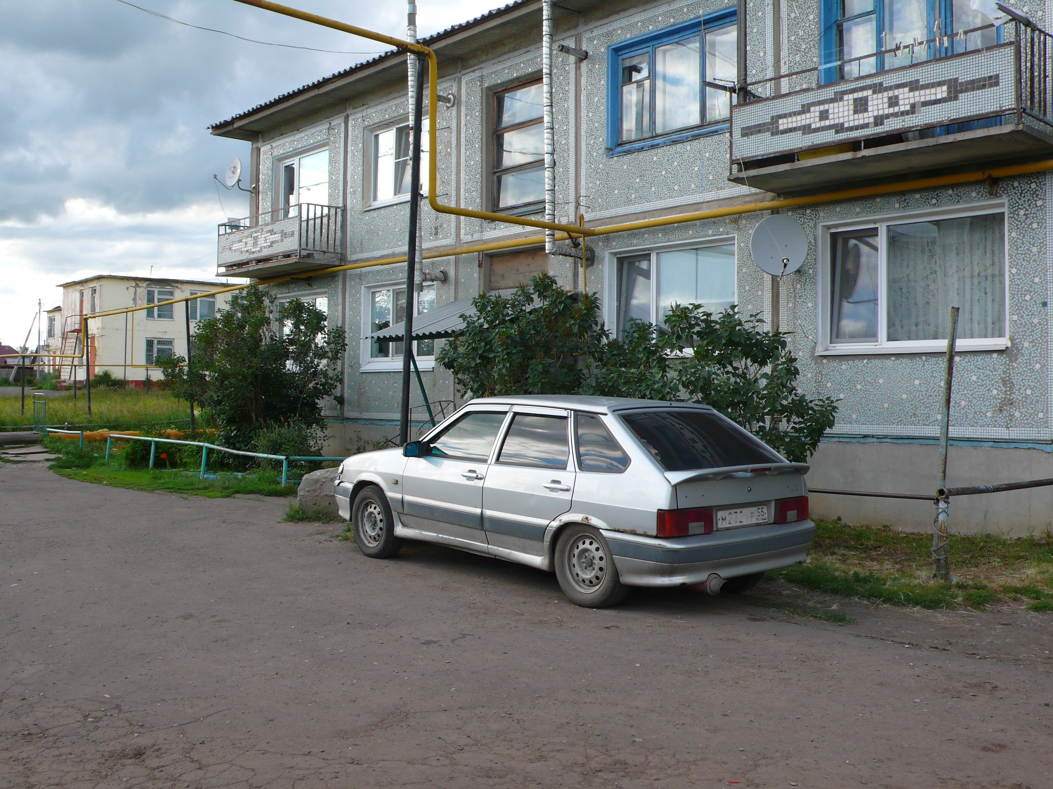

Благоустройство планируется осуществить посредством выполнения следующих мероприятий:
1. Установка скамейки парковой (основание металлическое, сварное, крашеное; сиденье деревянное, крашеное, покрытое лаком);
2. Установка урны для мусора (стальная, сварная, крашеная, объем 24 литра).
Визуализированные элементы:

